**PANDUAN OPERATOR UNIT BANK SAMPAH**

**[2.1] ADMINSTRASI DATA WARGA/NASABAH**

Sebagai berikut langkah langkah yang di lakukan sebagai operator unit bank sampah, untuk mengelola data warga/nasabah:

1. Login ke web <http://bslamongan.web.id>, dengan menggunakan user dan password yang telah di dapat dari petugas induk

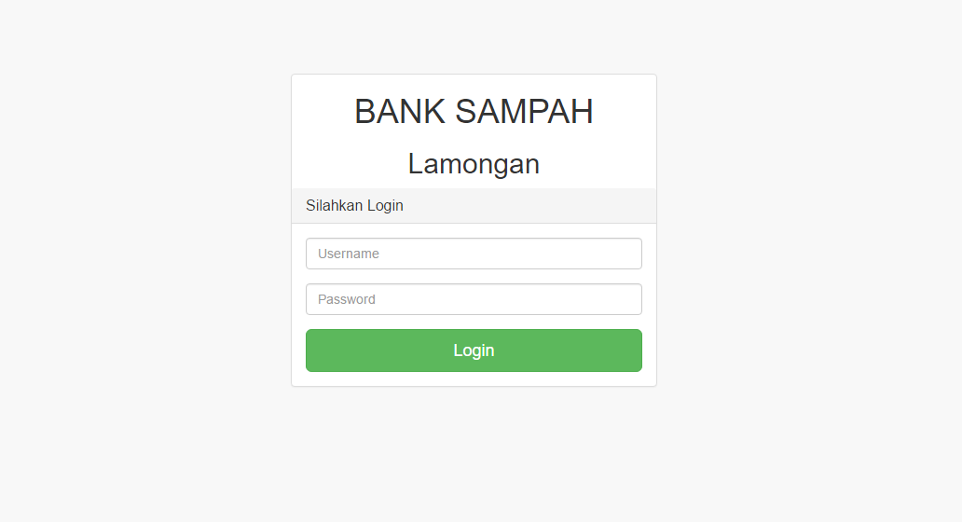

1. Setelah berhasil akan masuk halaman depan web

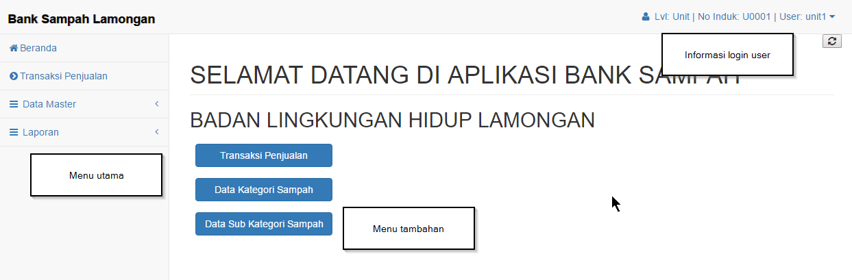

1. Klik menu data master > warga/nasabah, akan muncul halaman administrasi nasabah

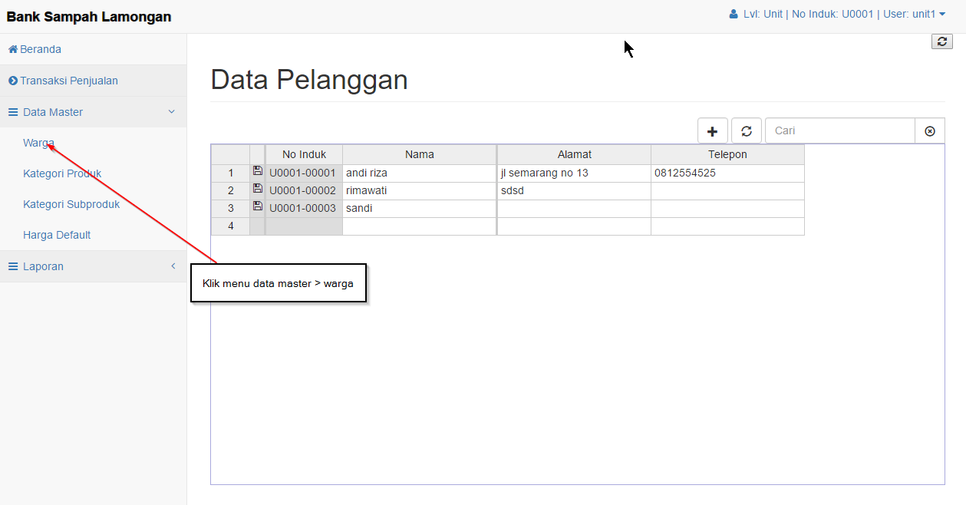

Untuk menambah, mengubah mirip seperti Microsoft excel, langsung di edit pada cell data, untuk menghapus dengan pilih baris lalu klik kanan > hapus baris

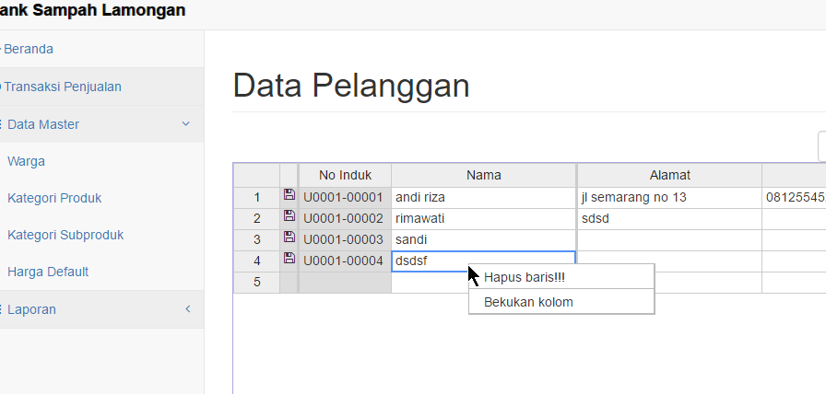

Lalu tekan hapus, maka baris akan terhapus

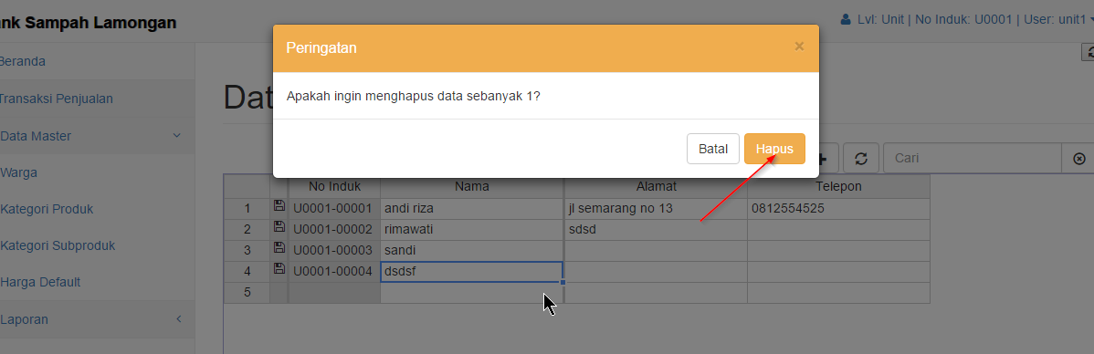

**[2.2] ADMINSTRASI DATA HARGA DEFAULT SUB KATEGORI SAMPAH PER UNIT**

* Berikut harga awal yang digunakan pada halaman transaksi penjualan

* Bila harga sub kategori samah tidak di tentukan di halaman ini, maka pada saat tarnsaksi penjualan tidak akan muncul

1. Klik menu data master > harga default, akan muncul halaman administrasi harga sub kategori sampah

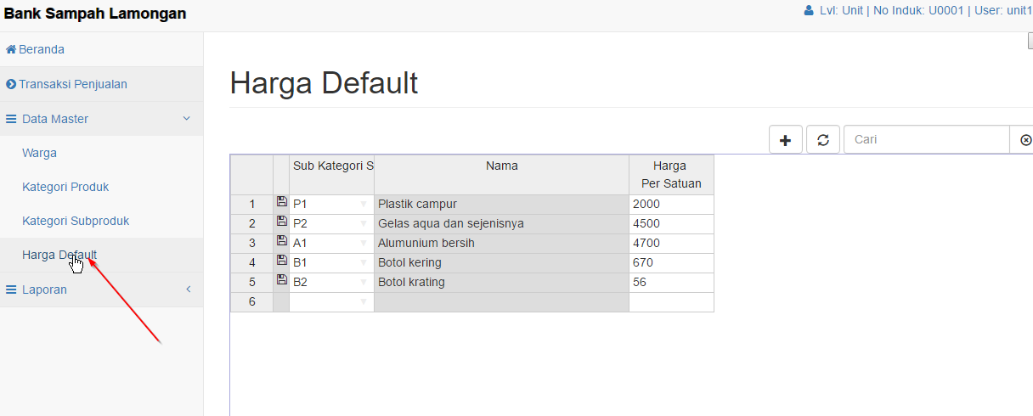

Pengolahan data mirip seperti pengolahan data warga [2.1]

1. Untuk menentukan harga baru dengan mengklik kolom sub kategori, dan pilih kode yang belum ditentukan harga defaultnya

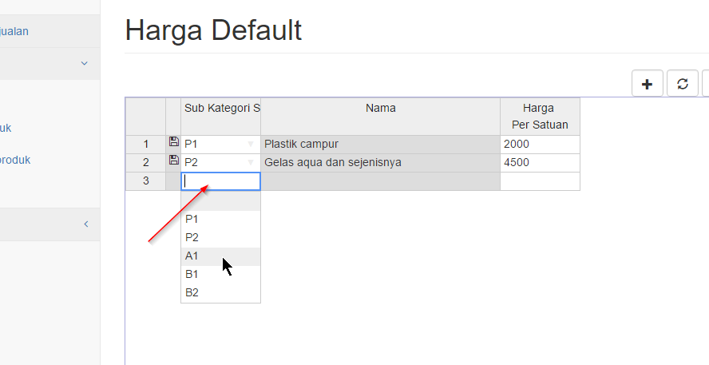

Lalu tentukan harga untuk kode tersebut

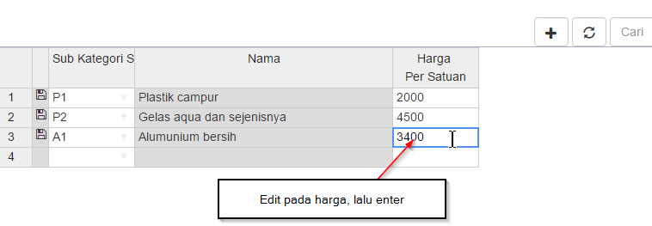

**[2.3] TRANSAKSI PENJUALAN UNIT**

Sebagai berikut langkah langkah yang di lakukan sebagai operator unit bank sampah, saat transaksi dengan warga:

1. Melakukan transaksi penjualan

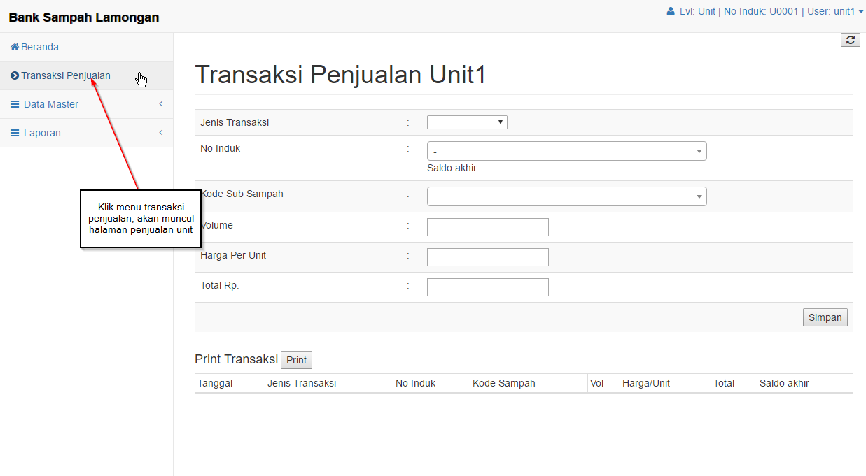

Lengkapi 1.jenis transaksi, 2.no induk warga, 3.sub kategori sampah, 4.volume sampah, 5.harga per unit bila diperlukan perubahan, maka total rp akan kalkulasi otomatis, 6. Tekan tombol simpan dan tunggu transaksi tercatat di bagian bawah informasi transaksi.

Transaksi bisa dilakukan lebih dari 1 kali

Bila selesai transaksi, bukti penjualan di print

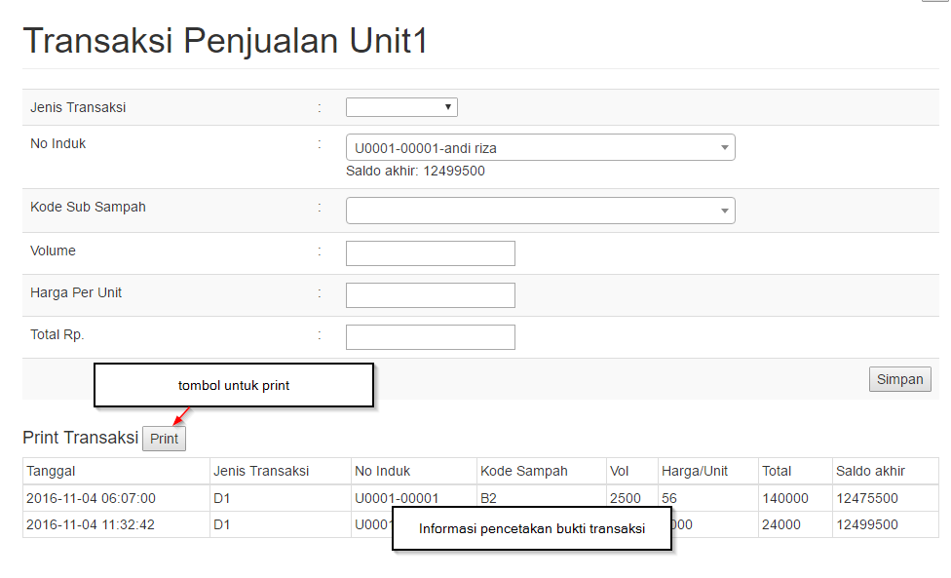

Selanjutnya akan tampil dialog untuk print (tampilan cetak printer bisa beda sesuai browser yang di pakai)

